Завтрак  Каша геркулесовая с творогом  Бутерброд с маслом сливочным  Кофейный напиток с молоком  Сок  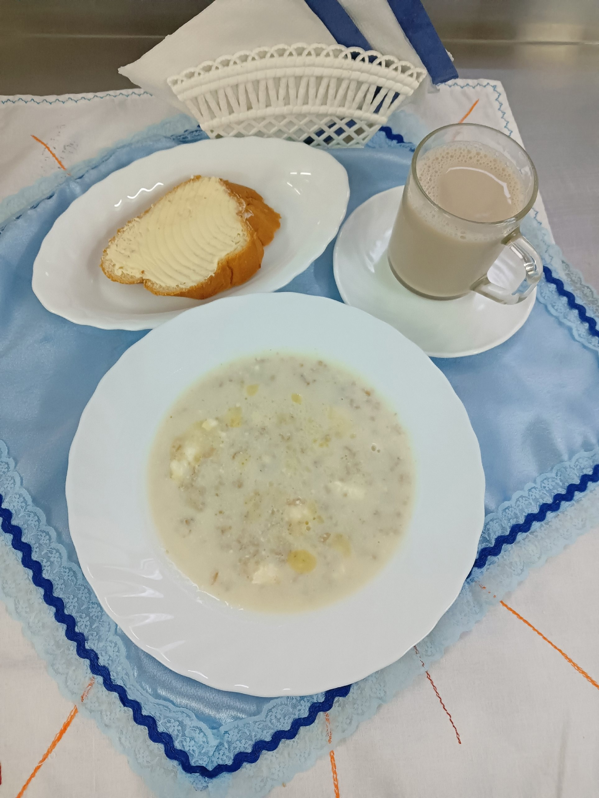 | Обед  Салат из консервированных огурцов и помидоров в с\с  Щи с фасолью  Запеканка вермишелевая с отварным мясом  Компот из сухих фруктов  Хлеб столичный  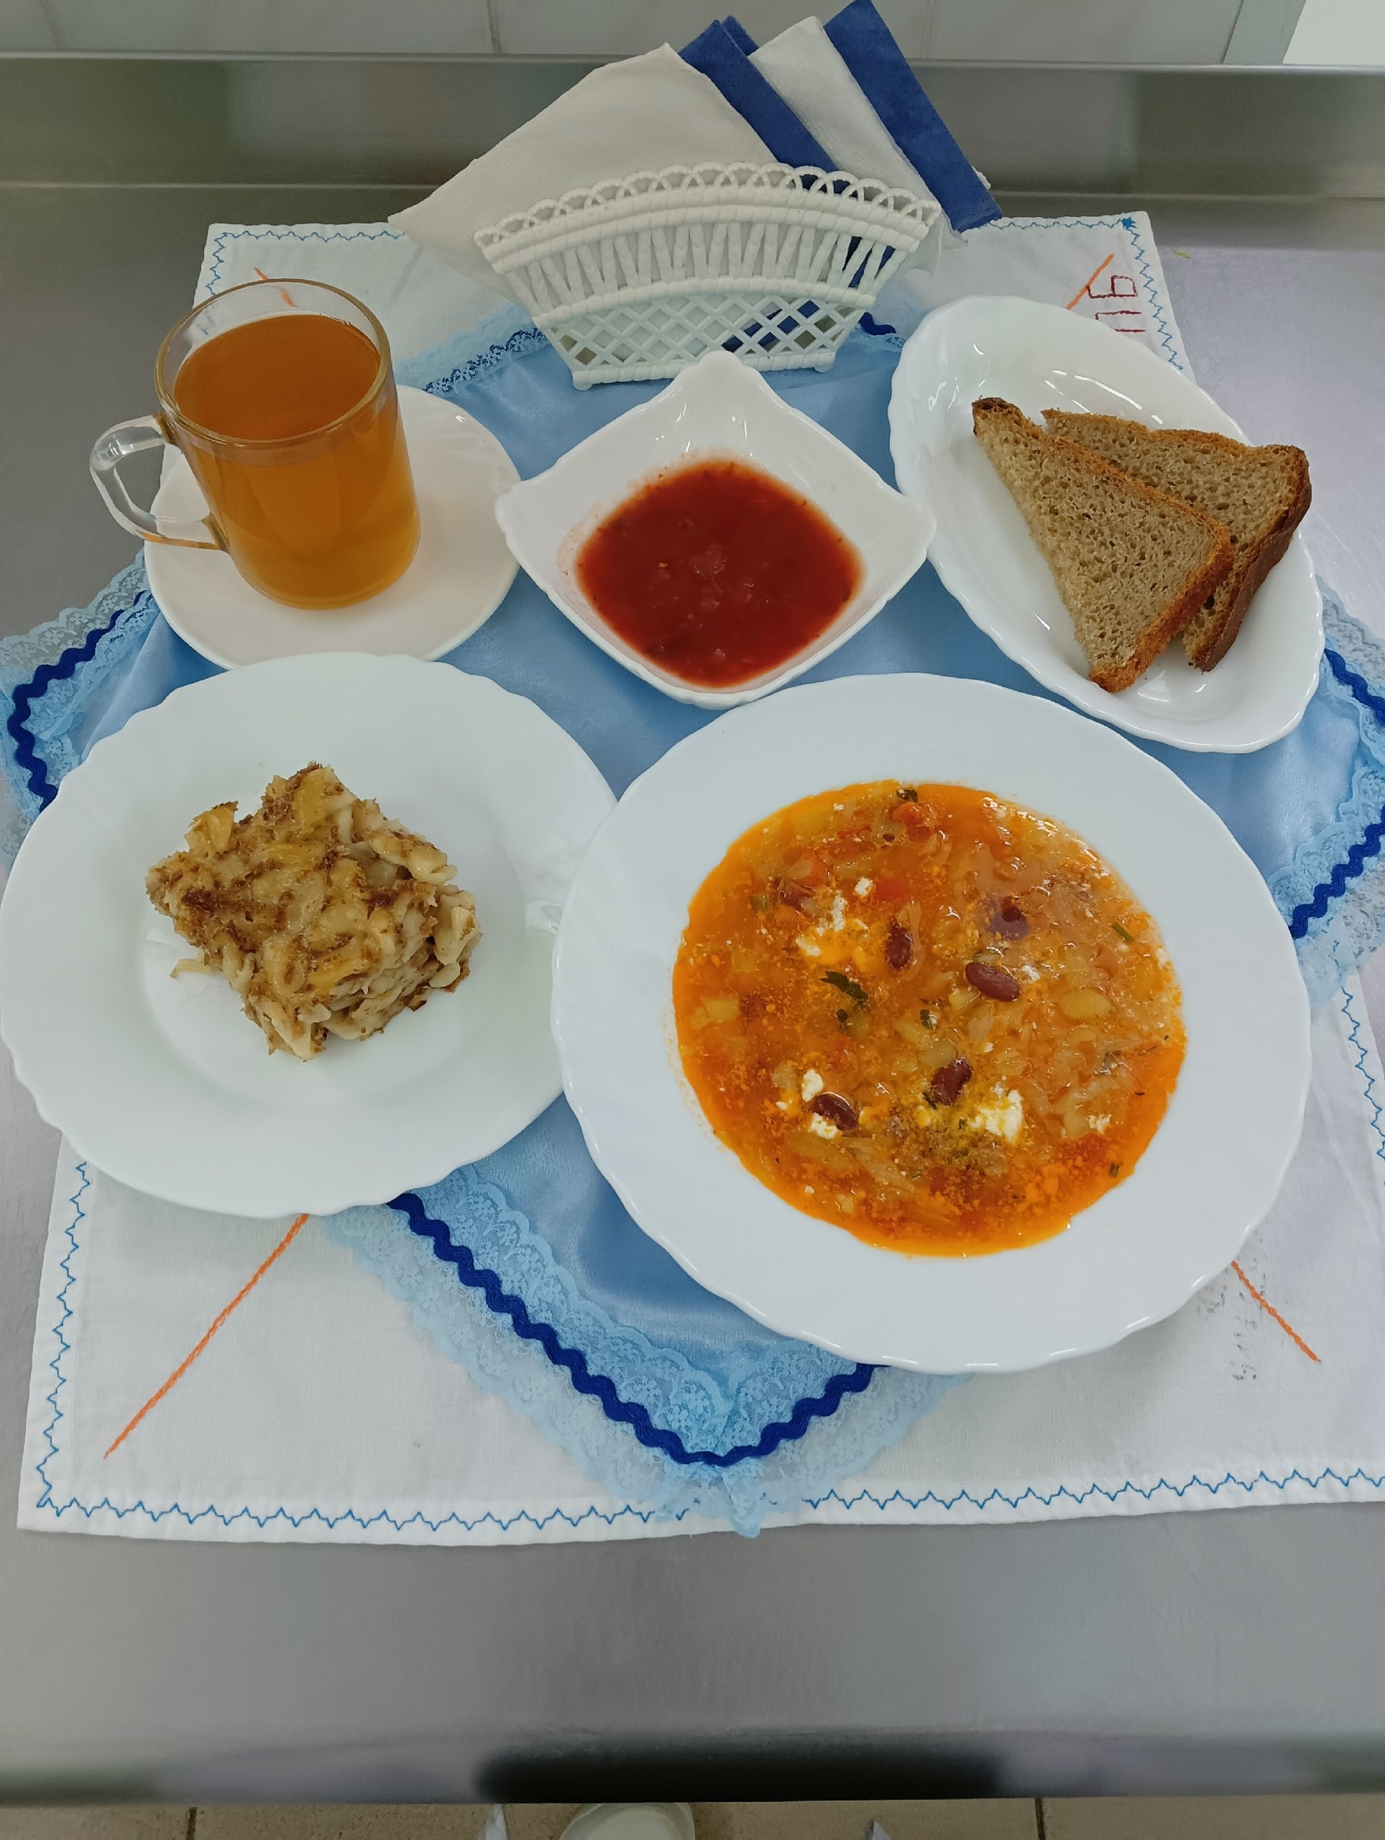
Полдник  Кефир  Печенье сдобное Ромбики с коричневым сахаром  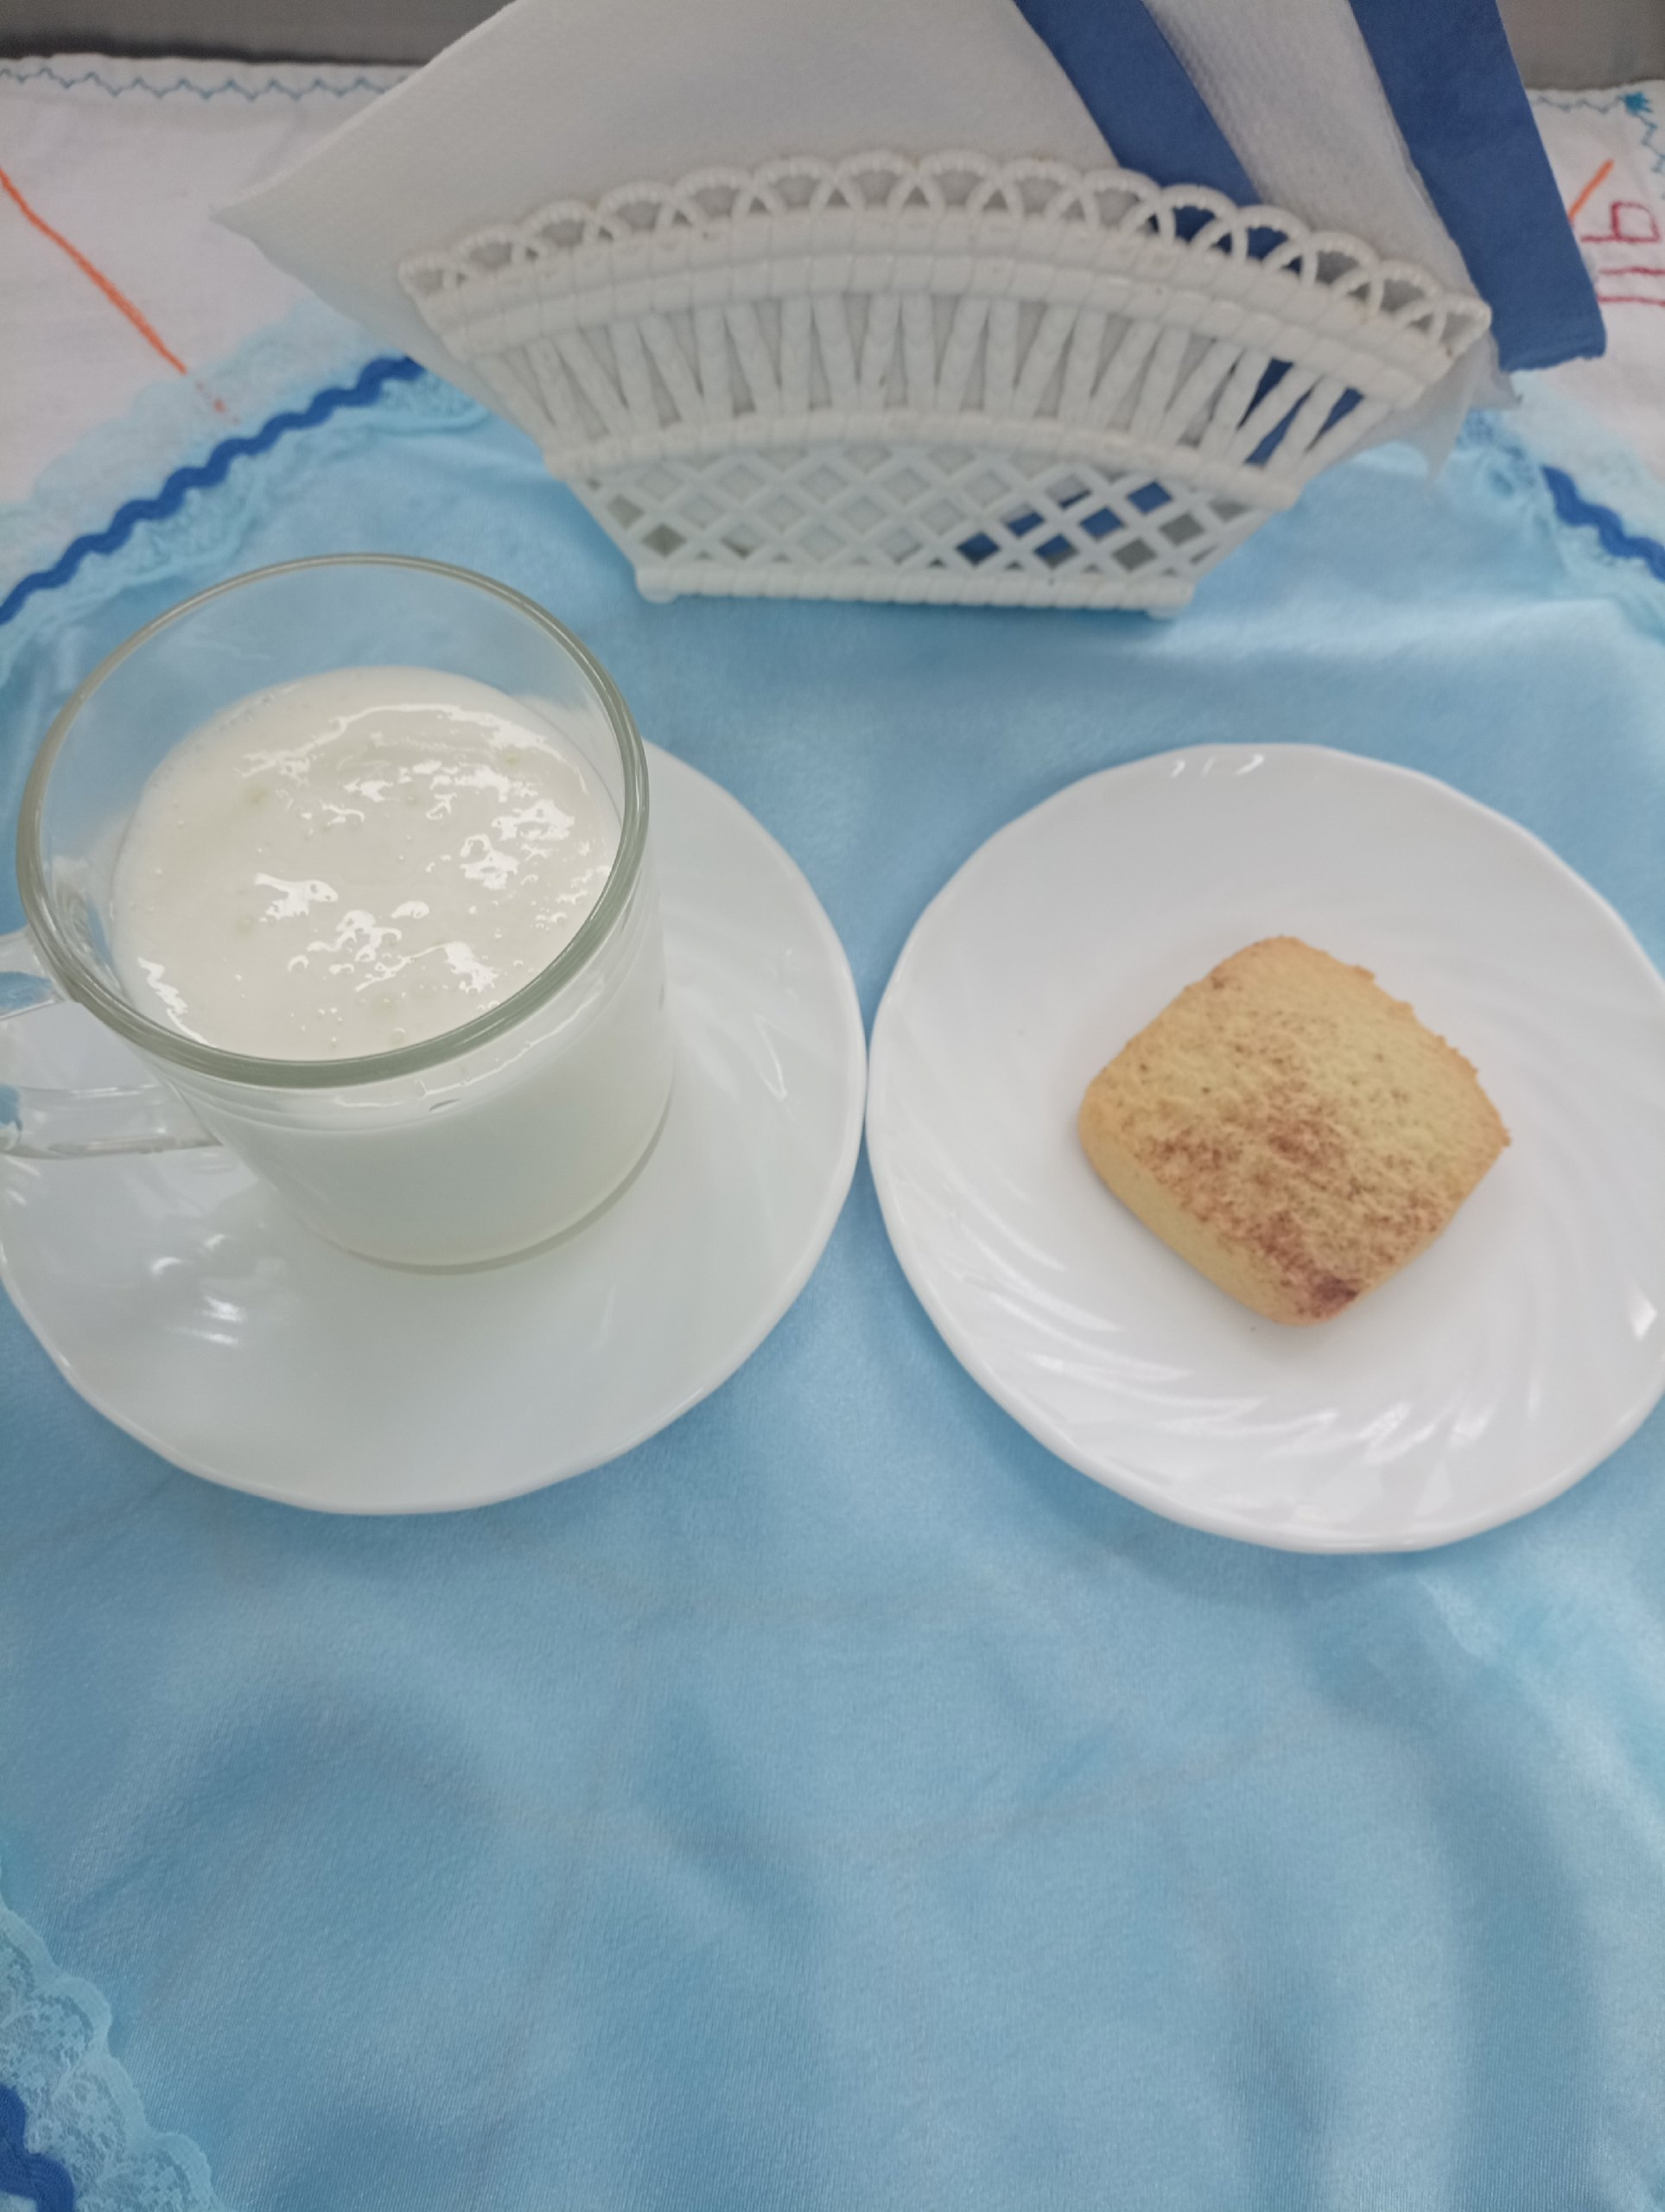 | Ужин  Икра свекольная  Омлет с сыром и маслом  Чай с лимоном  Хлеб пшеничный  